- Pourquoi virtualiser le réseau ?
Quand un réseau grandit, accueille de nouveaux usages et doit répondre à davantage de contraintes, l'utilisateur voit prinicpalement des débits qui augmentent.
L'architecte lui se préoccupe davantage du nombre d'états que ce réseau doit maintenir : états de topologie, d'adressage, de services ou de politiques. Ces états sont distribués, interdépendants et changeants. Une incohérence locale peut alors suffire à produire des effets bien au-delà de son point d'origine.
La virtualisation du réseau apparaît lorsque cette complexité ne peut plus être maîtrisée directement. Elle ne la supprime pas : elle lui donne une structure ; virtualiser un réseau, c'est définir des séparations claires entre des ensembles de contraintes différentes
Ce chapitre pose ce cadre. Il introduit progressivement les notions d'état, d'articulation et d'indirection, qui serviront de fil conducteur à l'ensemble de l'ouvrage.
  - Pressions et contraintes initiales
Avant d’aborder les mécanismes qui permettront d’organiser le réseau, il faut d’abord identifier ce qui le rend difficile à maîtriser. La difficulté vient moins du nombre d’équipements que de l’accumulation d’états techniques et organisationnels à maintenir de manière cohérente.
    - Les états du réseau
Dans un réseau, un état est toute information persistante dont un équipement a besoin pour prendre une décision. Il peut s'agir d'une information strictement locale ou d'une connaissance distribuée, mais dans tous les cas, cet état influence le comportement du réseau au moment où un paquet est traité.
Un état peut représenter, par exemple :
- une information de topologie : un lien est disponible, indisponible, ou préféré ;
- une correspondance : une adresse MAC est associée à une interface, un préfixe IP à un prochain saut ;
- une appartenance : un flux, un port ou une machine relève d'un domaine logique donné ;
- une politique : un trafic est autorisé, priorisé, limité ou bloqué ;
- un choix : un chemin est retenu plutôt qu'un autre, selon des critères propres au réseau.
Ces états sont omniprésents. Ils ne décrivent pas directement le réseau : ils directement son fonctionnement. Sans eux, un commutateur ne saurait pas où transmettre une trame, un routeur ne pourrait pas choisir de prochain saut, et un mécanisme de qualité de service ne pourrait pas distinguer un flux critique d'un trafic ordinaire.
Comprendre un réseau revient donc en grande partie à comprendre quels états il maintient, où ils se trouvent, comment ils se propagent, et à quelles décisions ils servent. La virtualisation prendra appui sur cette réalité pour organiser ces états de manière plus maîtrisable.
    - L'état, une notion locale
Un point essentiel est que les états utiles au fonctionnement du réseau ne peuvent pas être maintenus uniquement dans un point central. Les décisions de commutation ou de routage doivent être prises localement, au moment où chaque paquet traverse un équipement.
Un switch Ethernet relativement banal peut aujourd'hui traiter plusieurs millions de paquets par seconde. A ce rythme, il est évidemment impossible qu'il interroge une autorité externe pour savoir quoi faire de chaque trame reçue. Une telle dépendance introduirait des délais incompatibles avec les performances attendues et créerait des goulets d'étranglement. De plus l'accès à une entité distante nécessiterait elle-même l'utilisation du réseau qu'elle est censée organiser, créant une récursivité insoluble.
Pour fonctionner à grande échelle, le réseau doit donc disposer localement des informations nécessaires à la prise de décision. Cela n'implique pas que chaque équipement connaît tout le réseau. Cela signifie en revanche que chaque équipement doit disposer, au bon moment, d'une partie suffisante de l'état global pour traiter correctement le trafic qu'il voit passer. Cette connaissance peut être apprise, calculée, distribuée ou dérivée localement, mais elle doit être disponible là où la décision s'exécute.
Cela implique que :
- chaque équipement maintient une partie de l'état global,
- ces états sont répliqués, calculés ou dérivés localement,
- la cohérence globale repose sur des mécanismes de distribution et de synchronisation.
Le réseau est ainsi, par nature, un système distribué.
    - La contrainte technique
La fiabilité du réseau ne doit pas dépendre de l'existence d'un état central parfait, mais de la capacité de l'ensemble des équipements à maintenir des états locaux suffisamment cohérents pour acheminer les flux correctement. Or cette cohérence devient plus difficile à préserver à mesure que le réseau grandit, accueille de nouveaux usages et multiplie les services.
La difficulté ne vient pas seulement du nombre d'états à maintenir, mais aussi de leurs interactions. Chaque nouveau service apporte ses propres règles, ses propres exceptions et ses propres dépendances. Ces états ne remplacent pas les précédents : ils s'y ajoutent, se superposent et finissent par se contraindre mutuellement
L'introduction de la voix sur IP dans les réseaux d'entreprise en est un bon exemple. En ajoutant un nouveau type de trafic, elle a imposé de nouveaux états sur l'ensemble du parcours. Il a fallu identifier ces flux, leur associer une classe de service spécifique, leur réserver un traitement compatible avec des contraintes strictes de latence, de gigue et de perte, et maintenir ces choix de manière cohérente depuis le switch d'accès jusqu'au cœur du réseau.
Cette difficulté est renforcée par la mutualisation des infrastructures. Sur les mêmes équipements et les mêmes liens cohabitent des usages très différents, parfois contradictoires. Un transfert de fichiers cherche naturellement à utiliser toute la bande passante disponible, alors qu'un flux de voix exige au contraire une transmission régulière et supporte mal les files d'attente, la gigue ou les pertes. Le réseau doit donc maintenir en parallèle des états distincts pour reconnaître ces flux, les différencier, et empêcher que l'un ne dégrade le fonctionnement de l'autre.
La même logique apparaît lorsqu'un réseau d'entreprise s'appuie sur une infrastructure Internet publique. L'infrastructure sous-jacente est alors partagée avec d'autres usages, mais l'entreprise doit malgré tout conserver ses propres périmètres logiques, ses propres politiques de sécurité et ses propres garanties de fonctionnement. Cela impose d'introduire des états supplémentaires pour distinguer les flux, préserver l'isolement et appliquer des traitements adaptés, alors même que le support physique est commun.
Le réseau doit alors maintenir des représentations de plus en plus nombreuses et de plus en plus fines de son fonctionnement. Le nombre d'états augmente, tout comme leur degré d'interdépendance.
    - La contrainte organisationnelle
A la complexité technique s'ajoute celle de l'industrialisation des déploiements. Le réseau n'est plus modifié ponctuellement, mais en continu, au rythme des projets, des ouvertures de sites, des évolutions applicatives et du cycle de vie des équipements. Chaque intervention revient à créer, modifier ou supprimer des états dans le système. Quand ces états deviennent trop nombreux, trop couplés ou trop spécifiques, chaque opération devient plus risquée et plus difficile à reproduire de manière fiable. Une erreur de configuration ou l'oubli d'une dépendance peut alors déstabiliser l'ensemble.
Cette difficulté est renforcée par la répartition des responsabilités entre plusieurs équipes : exploitant local, équipes réseaux, systèmes, sécurité et applicatifs. Chacune agit sur une partie des états du réseau, souvent sans disposer d'une vision complète de l'ensemble et, ici aussi, avec des objectifs contradictoires. Par exemple, les équipes réseaux tendent à privilégier une connectivité large tandis que les équipes sécurité cherchent le plus possible à cloisonner les usages et filtrer les flux.
Sans séparation architecturale claire entre les domaines d'intervention, une modification locale, cohérente à l'échelle d'une équipe, peut produire des effets de bord ailleurs dans le système.
Le réseau devient ainsi un objet de coordination autant qu'un objet technique. Sa maîtrise dépend autant des protocoles que de la capacité à faire évoluer, de manière cohérente, un système distribué et interdépendant. La virtualisation répond aussi à cette contrainte : elle aide à rendre les changements plus lisibles, plus sûrs et mieux isolés.
  - Ce que la virtualisation fait vraiment
La virtualisation est souvent présentée comme un moyen de simplifier le réseau. En réalité, elle ne simplifie pas le fonctionnement interne du réseau, qui reste complexe, distribué et basé sur des décisions locales prises en temps réel. Elle simplifie la manière dont le réseau se présente aux usages, aux services et aux équipes qui en dépendent.
    - Clarifier les articulations
Avec la multiplication des états, la difficulté augmente avec leur nombre, leur propagation dans le système et les interactions qu'ils créent. La virtualisation agit d'abord en introduisant des séparations explicites entre des ensembles de contraintes différentes.
Ces séparations définissent à la fois des périmètres et des points de contact entre plusieurs parties du système : ce qui reste visible, ce qui demeure interne, et les garanties échangées. Dans cet ouvrage, ces points de séparation et de relation seront appelés des articulations.
Une articulation permet à chaque partie d’évoluer en conservant sa complexité interne dans un périmètre maîtrisé. Elle relève d’un choix de conception qui organise les responsabilités, les états et les dépendances entre composants.
Le concept de VRF (Virtual Routing and Forwarding) est un bon exemple. Plusieurs réseaux logiques peuvent partager la même infrastructure physique tout en conservant des tables de routage distinctes. Chaque VRF possède sa propre visibilité du réseau, ses propres décisions d’acheminement et son propre espace de cohérence.
Une VRF va pourtant au-delà du seul fractionnement des espaces de routage, elle définit aussi les conditions précises de son attachement au reste de l’infrastructure : attachement aux interfaces, définition de politiques d'échange, interaction avec les protocoles de routages… La séparation devient ainsi un point de relation maîtrisé entre un réseau logique et une infrastructure partagée.
Ce qui se passe dans une VRF n’a pas à exposer directement ses états aux autres VRF. En revanche, les échanges autorisés peuvent être définis, contrôlés et rendus explicites. C’est cette combinaison entre isolement, visibilité limitée et règles d’échange qui en fait une articulation plutôt qu’une simple vision partielle.
Le gain est autant organisationnel que technique. Un exploitant peut raisonner sur un sous-système identifiable, avec ses propres règles et son propre comportement, sans avoir à manipuler d'emblée la totalité de l'infrastructure partagée. L'infrastructure conserve sa mutualisation, tandis que l'exploitation retrouve des périmètres lisibles.
Cette logique sera ensuite étendue à d'autres niveaux. MPLS sépare le transport de la notion de client ou de service, VXLAN découple le réseau logique de son support IP, le SD-WAN articule les intentions applicatives et les chemins disponibles, et SRv6 permet d'exprimer des comportements de service indépendamment du chemin exact suivi par les flux.
Le principe reste le même : définir une articulation stable derrière laquelle l'implémentation interne garde sa liberté.
    - Standardiser une réponse acceptable
Le réseau doit composer avec une réalité complexe : topologies changeantes, états distribués, pannes partielles, services hétérogènes et contraintes parfois contradictoires. Cette complexité fait partie de sa nature. Elle accompagne son fonctionnement quotidien autant que son évolution.
La virtualisation apporte une première réponse en découpant le problème. Chaque articulation n'expose qu'une partie utile du système à un périmètre donné, et laisse le reste en arrière-plan. Ce découpage ne réduit pas seulement ce qu'il faut voir ; en simplifiant ce qui est exposé, il permet aussi de faire apparaître des situations récurrentes.
Le réseau n'a alors plus à reconstruire entièrement sa réponse à chaque nouveau besoin. Une demande nouvelle peut souvent être rattachée à une catégorie déjà connue, avec des mécanismes, des règles et des comportements déjà définis. La virtualisation introduit ainsi des cadres de traitement réutilisables. Elle transforme une succession de cas particuliers en familles de problèmes que le réseau sait déjà absorber.
Cette approche privilégie la cohérence d'ensemble. Elle fournit des comportements plus lisibles, plus prévisibles et plus faciles à exploiter dans la durée. Certaines optimisations locales sont écartées lorsqu'elles compliquent trop l'exploitation ou multiplient les exceptions. Le réseau gagne alors en stabilité opérationnelle et en capacité d'évolution.
L'overlay VXLAN illustre bien cette logique. L'encapsulation ajoute un surcoût réel en allongeant chaque trame de 50 octets. A l'échelle d'un lien ou d'un équipement isolé, un réseau Ethernet plat paraît plus simple et plus efficace. A l'échelle du système, VXLAN fournit un cadre réutilisable pour porter des réseaux logiques sur un transport IP commun, sans exposer le cœur du réseau à des états de niveau 2 pouvant changer à un rythme soutenu. Le réseau sous-jacent se concentre sur un rôle de transport stable, tandis que les mécanismes propres aux segments logiques restent en bordure.
Si VXLAN est dimensionné avant tout pour des datacenters de taille importante, il fournit cependant un mode de traitement suffisamment général, lisible et reproductible pour convenir à un grand nombre d'environnements. C'est dans cette capacité à proposer des réponses réutilisables que réside une grande part de la valeur de la virtualisation.

  - La virtualisation comme indirection
Les sections précédentes ont montré comment la virtualisation aide à contenir les états du réseau et à clarifier les articulations entre différents ensembles de contraintes. Il reste à comprendre le mécanisme central qui rend cela possible.
Ce mécanisme repose sur une idée simple : le pilotage d'un système complexe passe rarement par une action directe sur chacun de ses éléments. Entre l'objectif global et l'exécution locale, la virtualisation introduit un niveau intermédiaire. C'est lui qui rend le système plus lisible, plus cohérent et plus facile à faire évoluer.
    - L'indirection
Dans un réseau de taille significative, il serait illusoire de vouloir piloter directement chaque équipement, chaque chemin ou chaque décision locale. Une telle approche deviendrait vite délicate à exploiter et risquée à faire évoluer.
La virtualisation introduit donc une médiation entre l'intention et l'exécution. Les flux doivent toujours être acheminés, les pannes absorbées et les contraintes respectées, mais ces objectifs ne s'expriment plus directement sur chaque élément concret du réseau. Ils sont traduits dans des structures intermédiaires que les équipements pourront exploiter localement.
Cette logique porte un nom : l'indirection. L'indirection consiste à agir sur le comportement d'un système en passant par des représentations intermédiaires, plutôt qu'en intervenant directement sur chaque mécanisme d'exécution. Ces représentations encodent des décisions, des contraintes ou des intentions, puis laissent le système appliquer localement les actions nécessaires.
L'indirection constitue un choix architectural qui permet de découpler l'intention de son exécution, de stabiliser les points de contact et de rendre le système pilotable à grande échelle. Elle ne remplace pas l'exécution locale. Elle organise la manière dont cette exécution est préparée, encadrée et rendue cohérente à l'échelle de l'ensemble
    - L'indirection comme principe général
L'indirection n'est pas propre aux réseaux informatiques. Elle apparaît dans de nombreux mécanismes du quotidien.
La monnaie en fournit un exemple immédiat. Dans un système de troc, chaque échange dépend directement de la rencontre entre deux besoins compatibles. La monnaie introduit un intermédiaire commun, qui permet de découpler les échanges et de leur donner un cadre beaucoup plus général. Elle ne change pas le besoin d'échanger, mais elle transforme profondément la manière dont cet échange devient possible à grande échelle.
Le même principe se retrouve dans des systèmes techniques plus complexes, comme le transport ferroviaire. L'objectif global du transporteur n'est pas de piloter directement chaque train dans le détail, mais d'assurer la circulation simultanée de nombreux trains sur une infrastructure partagée, avec des exigences de sécurité, de capacité et de régularité.
Chaque train conserve pourtant un conducteur, responsable de l'exécution locale et des décisions immédiates. Le système de contrôle lui laisse cette responsabilité. Il ne freine pas à la place du conducteur et ne décide pas des manœuvres instantanées. Il en organise le cadre. Il agit indirectement, en configurant la signalisation, les aiguillages et les autorisations de circulation. Ces éléments traduisent des décisions globales sous une forme exploitable localement. Chaque train applique ensuite des règles simples au fil de son parcours, et son comportement individuel contribue à la cohérence d'ensemble.
    - L'indirection appliquée au réseau
Dans un réseau non virtualisé, les décisions sont étroitement liées à des éléments concrets et immédiatement visibles : ports physiques, adresses, liens ou chemins. Modifier le comportement du réseau revient alors à intervenir directement sur ces éléments, ce qui rend chaque évolution rigide et fortement couplée au reste du système.
L'indirection introduite par la virtualisation change ce mode de pilotage. Elle interpose des identifiants, des contextes ou des structures logiques entre l'intention et l'exécution. Le réseau ne manipule plus seulement des ports, des routes ou des chemins pris isolément. Il s'appuie sur des objets intermédiaires qui permettent d'exprimer un besoin de manière plus stable et plus réutilisable.

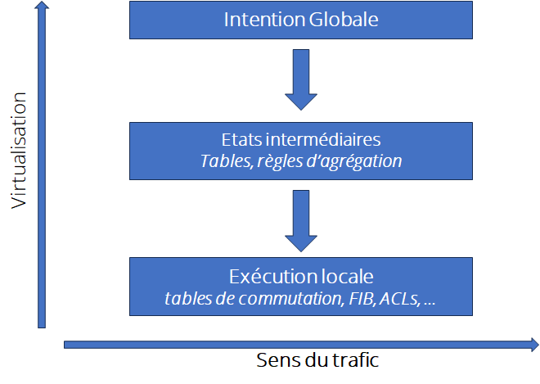
Figure 1: De l'intention à l'excéution
// Figure 01VI01 - alt: de l'intention à l'exécution: l'encodage dans le dataplane //

Le label MPLS en fournit une illustration claire. Dans un réseau IP classique, chaque routeur choisit un prochain saut à partir de l'adresse de destination. Avec MPLS, le paquet reçoit un label qui porte une décision intermédiaire : il indique quel routeur de bordure doit être atteint. Les équipements du cœur n'ont alors plus besoin de raisonner directement sur la destination finale ni sur le service transporté : ils commutent le paquet à partir de ce repère intermédiaire. L'exécution reste locale, puisque chaque routeur applique ses propres règles de commutation, mais l'intention a déjà été traduite dans une structure plus simple à exploiter sur le parcours.
C'est cette rupture qui rend possible une meilleure séparation des responsabilités. Le réseau devient plus facile à faire évoluer, parce que les changements portent d'abord sur des représentations intermédiaires, et non directement sur tous les mécanismes sensibles du système.
    - Virtualisation=indirection+articulation
La virtualisation répond à une difficulté devenue centrale dans les réseaux modernes : maintenir sous contrôle un grand nombre d'états distribués, interdépendants et sensibles aux incohérences. A grande échelle, la fragilité vient autant de la complexité du système que de la difficulté à le faire évoluer sans provoquer d'effets de bord.
Les articulations apportent une première réponse en découpant le système en périmètres plus lisibles. Elles définissent ce qui reste visible, ce qui demeure interne et les garanties échangées entre différentes parties du réseau.
L'indirection complète cette logique. Elle fournit les représentations intermédiaires qui permettent d'exprimer une intention globale sans l'appliquer directement à chaque élément concret. Grâce à elle, le réseau conserve une exécution locale, tout en s'appuyant sur des cadres plus stables pour porter les décisions, les contraintes et les politiques.
La virtualisation associe ainsi deux mécanismes complémentaires. L'articulation délimite les périmètres. L'indirection rend leur pilotage possible à grande échelle. C'est cette combinaison qui permet au réseau de rester mutualisé, évolutif et exploitable malgré la complexité croissante des usages qu'il porte et des états qu'il maintient.

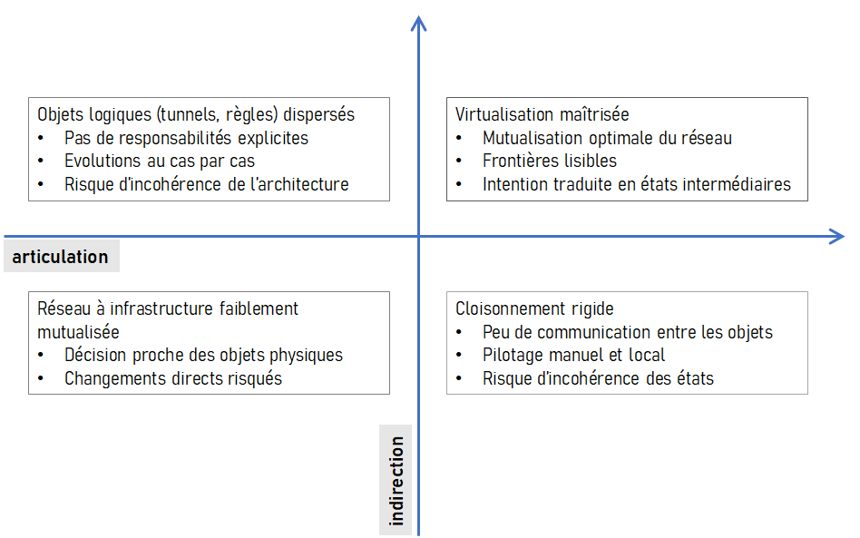
Figure 2: L'effet de l'articulation de l'indirection sur un réseau
// Fig 01VI02.png - alt: un magic quadrant à deux axes articulation et indirections //

